Bảng khách

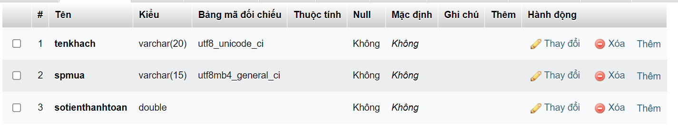

Bảng hóa đơn

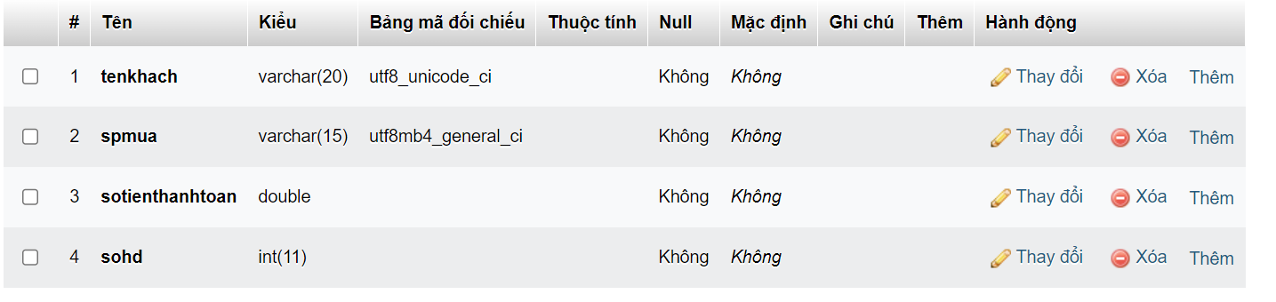

Bảng sản phẩm

